Министерство науки и высшего образования Российской Федерации
ФГБОУ ВО Ульяновский государственный технический университет
Кафедра «Вычислительная техника»

Лабораторная работа №3
«Создание правил в онтологической модели»
Выполнил студент
группы ИВТИИбд-11
Абмаев И.С..

Ульяновск, 2026

- Цель работы
Освоить принципы создания правил для онтологических моделей с использованием инструмента редактора онтологий Protege.
- Практическая часть
Создание онтологической модели в Protege
Шаги выполнения:
1.Были созданы следующие основные классы людей:
1)owl:Thing - материнский класс
- Person
- Man
- Woman

2.Были созданы свойства данных:

hasName

3. Были созданы свойства, описывающие отношения между людьми:

- isSonOf
- isDaughterOf
- isGrandsonOf
- isGranddaughterOf
- isChildOf
- hasChild
4.Были созданы экземпляры люди:
Man: Ivan, Petr, Fedor.
Woman: Anna, Maria, Elena.

- Были созданы правила:
- SonIsChild:isSonOf(?x, ?y) -> isChildOf(?x, ?y)
- DaughterIsChild:isDaughterOf(?x, ?y) -> isChildOf(?x, ?y)
- InferGrandson:Man(?x) ^ isChildOf(?x, ?y) ^ isChildOf(?y, ?z) -> isGrandsonOf(?x, ?z)
- InferGranddaughter:Woman(?x) ^ isChildOf(?x, ?y) ^ isChildOf(?y, ?z) -> isGranddaughterOf(?x, ?z)

- Скриншоты
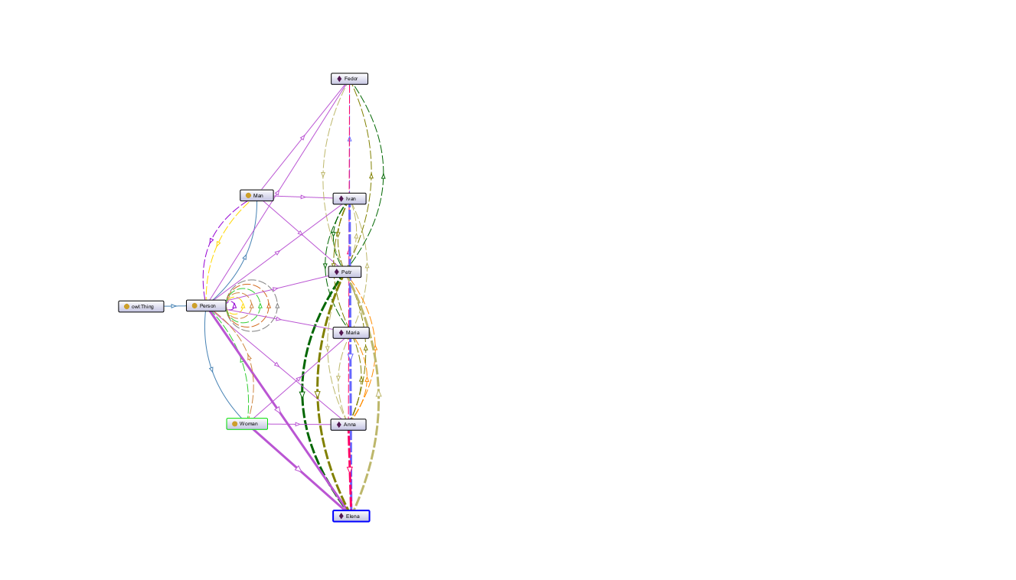
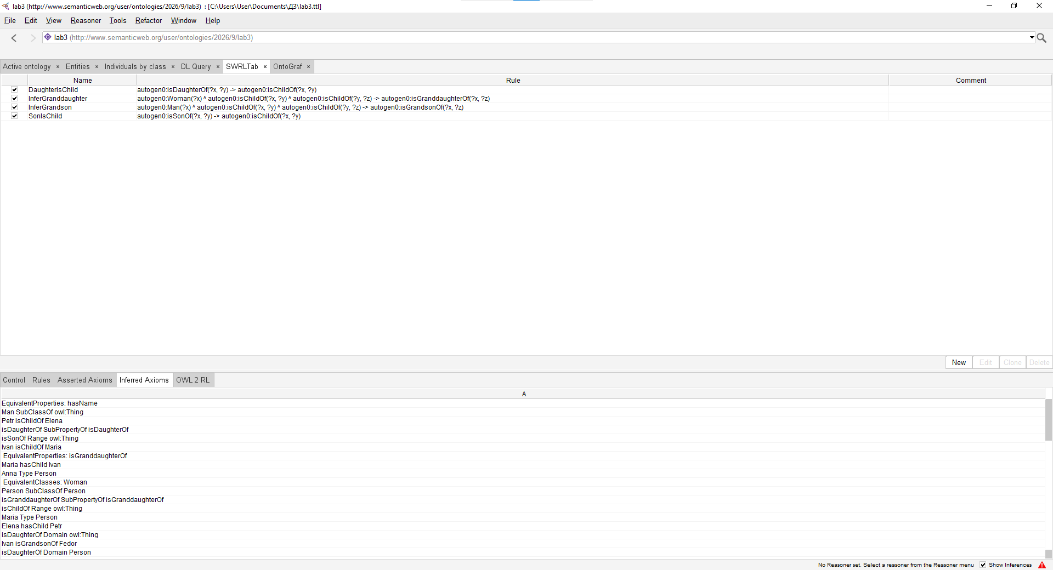
- Выводы о проделанной работе
Освоил принципы создания правил для онтологических моделей с использованием инструмента редактора онтологий Protege.

